Hướng dẫn tải file

Sau khi tải phần mềm thì mn làm theo các bước sau để tải file:

B1: truy cập <https://github.com/bitcoinhaving/web_programming> (nhấn ctrl+click chuột)

B2: Chọn code, dowload zip

B3: vào thư mục, dowload, xuất hiện file zip,chuột phải, extract here, tìm thư mục vừa giải nén, web_programming-main, codesethtml, xuất hiện file có đuôi .html, nhấn chuột phải, rename, .txt (đổi đuôi html thành txt), ok

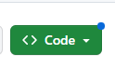









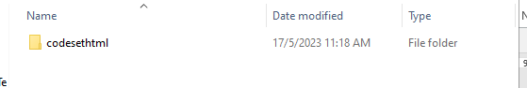

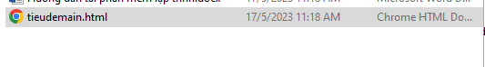



Xong mở file là đc